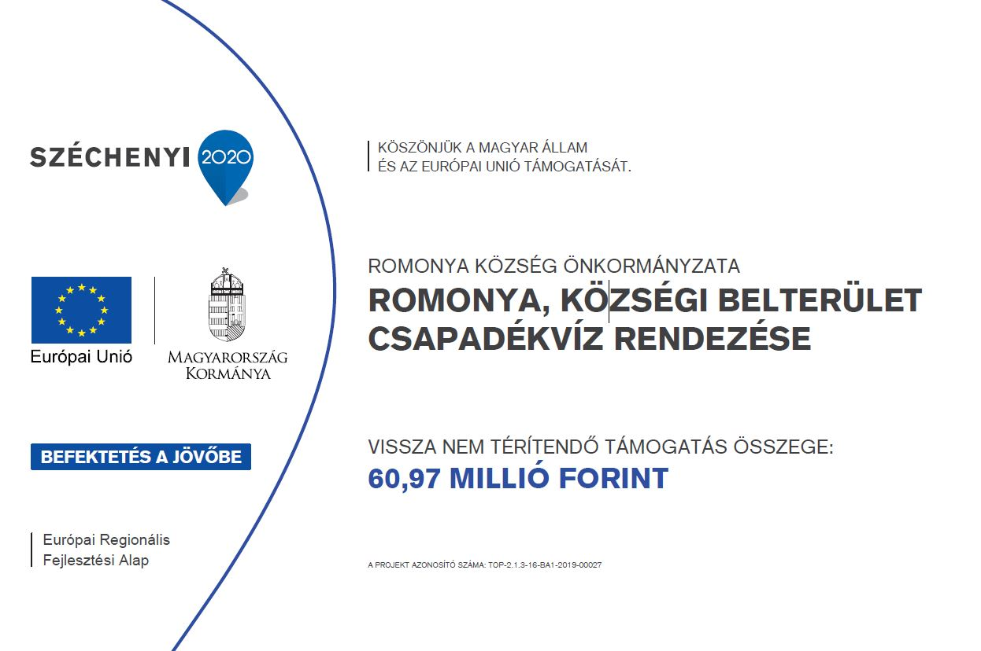

Pályázó neve: Romonya Község Önkormányzata
Projekt megnevezése: Romonya, községi belterület csapadékvíz rendezése
Azonosító szám: TOP-2.1.3-16-BA1-2019-00027
OP név: TOP - Terület- és Településfejlesztési Operatív Program
Pályázati kiírás megnevezése: TOP- 2.1.3-16 – Települési környezetvédelmi infrastruktúra-fejlesztések
Projekt helyszíne (régió): Dél-Dunántúl
Projekt helyszíne (megye): Baranya
Projekt helyszíne (település): Romonya
Megítélt összeg: 67 103 613.- HUF
Támogatás aránya: 100 %
Támogatási döntés dátuma: 2020.07.07.
Forrás: ERFA
Projekt összköltség: 67 103 613.- HUF
A projekt tényleges fizikai befejezésének dátuma: 2023.12.31.

Projekt összefoglalása:
A projekt keretében csapadék- és belvíz elvezető infrastruktúra fejlesztés valósul meg, annak érdekében, hogy Romonya belterületéről a csapadék és belvíz elvezetés minél biztonságosabban történhessen meg. Jelen projekt keretében két terület fejlesztése valósul meg.

Az I. számú veszélyeztetett méretezési területen (Romonya É-i új építésű lakóterülete) 48 lakóépület, a II. számú méretezési területen pedig 31 lakóépület, valamint óvoda, közösségi létesítmények (bolt, közösségi ház, autóbusz váró) vannak kitéve a szélsőséges időjárási viszonyoknak.
A projekt célja Romonya belterületének csapadékvíz elvezetési, rendszerének kialakítása, fejlesztése, környezetbiztonságának növelése, környezeti állapotának javítása, az ár-, belvíz- és helyi vízkár veszélyeztetettségének csökkentése, a felszíni vizek minőségének javítása, a további környezeti káresemények megelőzése.
A beruházás megvalósulása nagymértékben hozzájárul a veszélyeztetett épületek minőségének megóvásához, valamint a lakosság biztonságának növeléséhez is.
A fejlesztéssel érintett területre tekintettel a szemléletformálási akció célcsoportja Romonya teljes lakossága. Az akció fókuszában a vizek helyben tartásának fontosságára való figyelemfelhívás.

